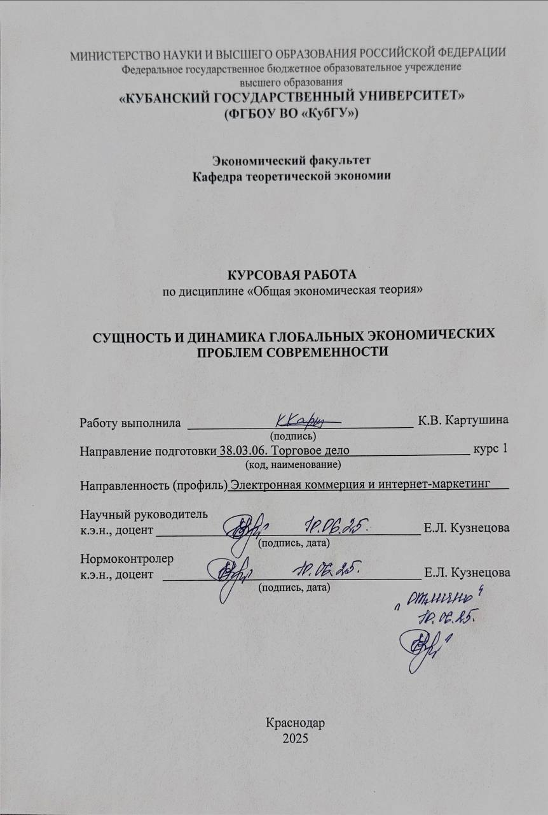

**СОДЕРЖАНИЕ**

ВВЕДЕНИЕ 3

1 Теоретические основы глобальных экономических проблем 5

1.1 Понятие глобальных экономических проблем 5

1.2 Причины возникновения глобальных экономических проблем 6

1.3 Основные мировые экономические проблемы современности 10

2 Динамика и перспективы решения глобальных экономических проблем 16

2.1 Пути решения экономических вызовов 16

2.2 Перспективы устойчивого экономического развития в XXI веке 19

2.3 Экономические проблемы в России в глобальном мире 22

ЗАКЛЮЧЕНИЕ 27

СПИСОК ИСПОЛЬЗОВАННЫХ ИСТОЧНИКОВ 28

# **ВВЕДЕНИЕ**

Современная экономика активно трансформируется под влиянием стремительного технологического прогресса, роста населения, производства и т.д. Эти изменения охватывают все сферы жизни и оказывают сильное воздействие на мир.

В этих условиях мировая экономика претерпевает значительные изменения. Одной из главных тем, обсуждаемых в этой отрасли, являются глобальные экономические проблемы. Они создают угрозу для настоящего и будущего человечества и от их скорейшего решения зависит судьба всей планеты. Именно этот фактор, а также взаимозависимость проблем, служит причиной необходимости совместных усилий всех государств.

*Актуальность темы* заключается в том, что глобальные экономические проблемы в XXI веке приобрели особую важность из-за мощного влияния на развитие мировой экономики. Анализ их сущности и динамики играет важную роль в формировании стратегий для своевременного реагирования стран на общемировые вызовы.

*Цель курсовой работы* – выявить сущность и основные тенденции развития глобальных экономических проблем современности и рассмотреть возможные пути их преодоления.

Для достижения указанной цели в научной работе были поставлены следующие *задачи*:

1. изучить теоретические основы глобальных экономических проблем;
2. проанализировать основные глобальные проблемы современности;
3. рассмотреть пути решения экономических вызовов;
4. исследовать перспективы устойчивого экономического развития в XXI веке;
5. охарактеризовать экономические проблемы в России и установить пути их решения в глобальном мире.

*Объект исследования* – система экономических отношений, составляющая сущность мировой экономики в условиях глобальных трансформаций.

*Предмет исследования* – современные глобальные экономические проблемы и их влияние на мировое хозяйство.

*Теоретическая база исследования.* Теоретической основой для написания курсовой работы послужили положения современной экономической теории, концепции глобализации и устойчивого развития. В работе использованы доклады и исследования Организации Объединённых Наций, включая «Повестку дня до 2030 года», которые раскрывают глобальные вызовы и пути их преодоления. Особое внимание уделено трудам российских экономистов (И.В. Шевченко, В.Г. Клинов и др.), рассматривающих специфику глобальных проблем с учётом особенностей российской экономики.

*Методологическая база исследования*. В процессе написания курсовой работы использовались как общенаучные методы: анализ, синтез, гипотеза, аналогия и другие, так и частные методы: статистический, сравнительный, исторический, анализ и синтез и другие методы исследования.

*Информационная база исследования*. В настоящее время написано множество научной и аналитической литературы, посвященной этой теме. Однако постоянные изменения в мировой экономике требует регулярного обновления исследований. Работа основана на материалах научных статей, учебников, аналитических обзоров международных экономических организаций, данных государственной и международной статистики, ресурсов сети Интернет а также трудах российских и зарубежных экономистов.

*Структура курсовой работы* – работа состоит из введения, двух глав, заключения и списка использованной литературы.

# **Теоретические основы глобальных экономических проблем**

## **Понятие глобальных экономических проблем**

В настоящее время изучение глобальных экономических проблем играет важную роль в решениях государств. Понимание происхождения и структуры этих проблем может стать ключевым моментом в принятии государствами решений, которые оказывают масштабное, всемирное влияние.

Раньше изучение глобальных экономических проблем происходило по мере развития международных отношений и мировой экономики. Из-за этого долгое время проблемы не рассматривались на всемирном уровне и считались локальными. Однако, мировые войны и кризисы кардинально изменили это представление, продемонстрировав, что экономические потрясения в одной стране могут быстро распространиться на другие. Это привело к осознанию необходимости международной координации и первым шагам в этом направлении.

*Глобальные экономические проблемы* – это совокупность масштабных социально-экономических вызовов, затрагивающих интересы всего мира и требующих совместных усилий международного сообщества для их решения.

Признаки глобальных экономических проблем:

1. общемировой характер и влияние на все сферы жизни;
2. комплексный подход;
3. длительность во времени;
4. необходимость общих усилий всего мирового сообщества;
5. потенциальная угроза устойчивому развитию;
6. обусловлены рядом трудноконтролируемых факторов.

Существует множество подходов к типологии глобальных проблем современности. Основной подход делит их на три группы:

1. Группа «Общество-общество»

Проблемы, вытекающие из отношений между социальными общностями, общественно-экономическими системами, государствами и социальными слоями, т.е. интерсоциальные.

1. Группа «Человек-природа»

Проблемы гармонизации отношения общества к природе (экологическая, сырьевая, энергетическая и продовольственная). Экологическая проблема по своей остроте стоит на втором месте после военной проблемы среди всех глобальных проблем. Природные ресурсы стремительно истощаются, что вызывает снижение аграрной производительности, а население только продолжает расти. В связи с этим средняя площадь посевов зерновых культур, приходящаяся на одного человека, уменьшилась за последние 30 лет на треть.

1. Группа «Человек-общество»

Проблемы обеспечения условий для разностороннего развития человека и лучшего будущего (проблемы здравоохранения и демографии). Несмотря на улучшение условий жизни и развитие медицины, на планете количество таких заболеваний, как алкоголизм, наркомания, рак и СПИД, растёт. А в развивающихся странах миллионы людей до сих пор не имеют медицинской помощи, из-за чего часто возникают эпидемии. Не менее серьезной проблемой на планете является «демографический взрыв», особенно в развивающихся странах.

## **Причины возникновения глобальных экономических проблем**

Появление любой глобальной экономической проблемы имеет свои истоки. Факторы зарождения этих проблем повлияли скорее не по отдельности, а вследствие комплексного взаимодействия на мировом уровне. Большинство глобальных проблем мировой экономики, которые являются острыми в наше время, существовали и ранее, но получили широкое развитие только сейчас.

Одним из факторов, оказывающих наиболее сильное влияние на мировую экономику в современном мире, является научно-техническая революция (НТР). С одной стороны, она позволила увеличить объемы производства, но с другой привнесла множество негативных последствий (рис.1):

1. активное загрязнение окружающей среды;
2. увеличение разрыва между развитыми и развивающимися странами в уровне экономического развития;
3. рост потребления;
4. рост использования природных ресурсов;
5. гонка вооружений и др.

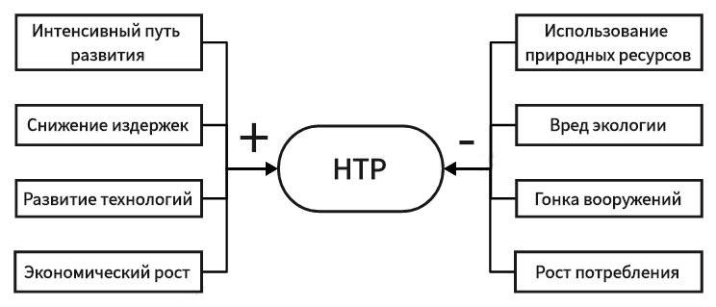

Рисунок 1 – Положительные и отрицательные последствия НТР [9]

Мировая экономика напрямую зависит от финансово-кредитной системы. Каждый день через неё проходят тысячи операций, вплоть до международных переводов и движений капитала. При этом именно она часто становится источником крупных глобальных проблем. Среди финансово-кредитных причин можно выделить несколько ключевых. Во-первых, это высокая закредитованность государств, во-вторых – зависимость экономики от доллара, в-третьих - потеря банками ликвидности и кризисы.

В современном мире экология и экономика имеют все более тесную связь на различных уровнях, а также непосредственно зависят друг от друга. Быстрое развитие определенных секторов (нефтяной и угольной промышленности, металлургии, сельскохозяйственного производства и др.) оказывает негативное влияние, как на состояние биосферы, так и на жизнедеятельность человека. Вследствие этого происходит снижение уровня урожайности, рост цен и ухудшение условий жизни населения.

Для отслеживания уровня вовлеченности стран в решение экологической проблемы проводится множество исследований. Мы рассмотрим статистику платформы World Population Review, показывающую индекс экологической эффективности стран (EPI) (рис. 2). Страны с высокими показателями EPI демонстрируют исключительные результаты в проведении эффективной экономической политики в области охраны окружающей среды. за последнее десятилетие.

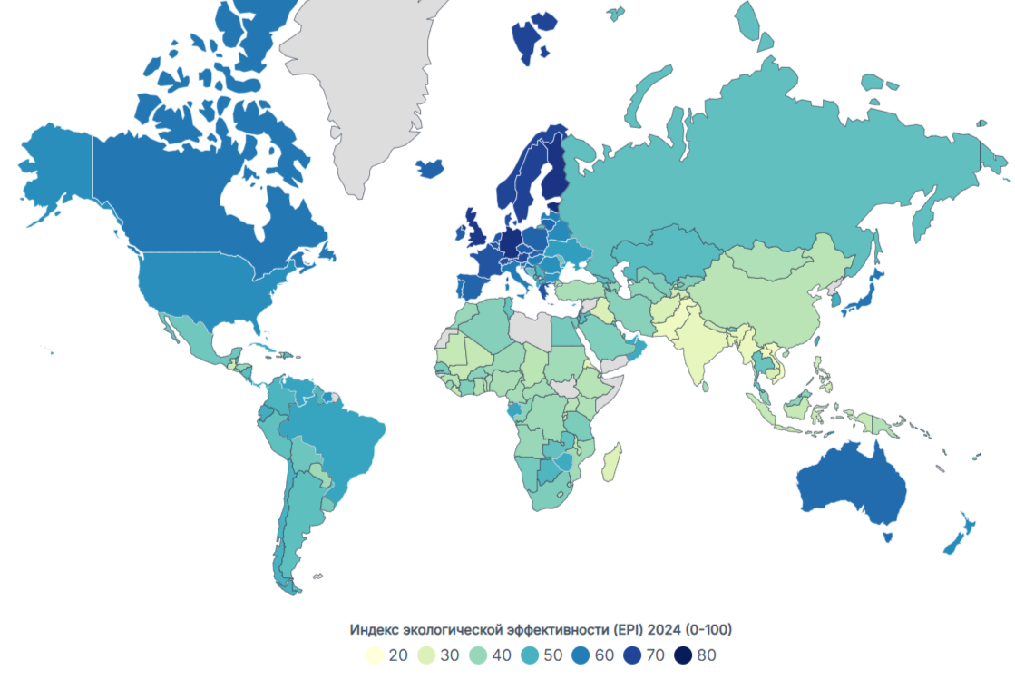

Рисунок 2 – Индекс экологической вовлеченности стран за 2024 год [13]

Демографическая проблема затронула практически все страны мира. Темпы роста населения Земли за последние 50 лет достигли своих максимальных значений: с 1960 по 1999 г. население планеты удвоилось (с 3 млрд до 6 млрд чел.), в 2007 г. составило 6,6 млрд чел., а в 2025 – 8 млрд чел. [7]. Основным недостатком этого является неконтролируемый рост численности людей в развивающихся странах. Последствиями этого в мировой экономике являются:

1. дефицит продовольствия;
2. проблемы здравоохранения;
3. торможение экономического развития;
4. усиление разрыва между развитыми и развивающимися странами.

Параллельно с этим происходит активное старение населения (рис. 3). В 1950 г. численность пожилого населения в мире составляла 205 млн. чел., в 2000 г. - уже 600 млн. чел., а в 2025 г. – 800 млн. чел. В мировом масштабе темпы роста составляют 2,6 % в год, то есть значительно опережают темпы роста населения в целом, которые оцениваются в 1,1 % в год [7].

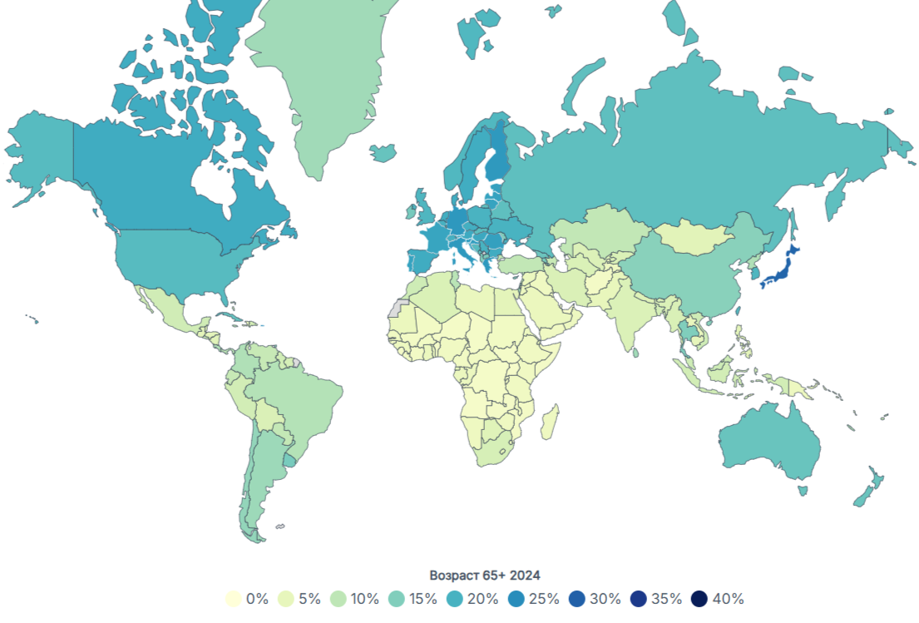

Рисунок 3 – Численность пожилого населения на 2024 год (в %) [16]

Несмотря на то, что глобальные экономические проблемы во многом зависят от тенденций современности, во многих из них важную роль сыграл исторический фактор. Одной из ключевых проблем, чьи корни уходят в прошлое, является экономическое неравенство между странами, или проблема «Север-Юг». В эпоху колониализма европейские державы, захватывая территории в Азии, Африке и Латинской Америке, вывозили оттуда сырье и ресурсы, а местное население оставалось в бедности и зависимости от других регионов. Так сложилась неравная модель мирового хозяйства с «ядром» (развитыми странами) и «периферией» (развивающимися странами).

1. **Основные мировые экономические проблемы современности**

Глобальные экономические проблемы не постоянны. В результате постоянных взаимодействий между государствами и изменениями политик правления, одни вызовы могут начать терять свою актуальность, а другие наоборот – расти. Также проблемы мировой экономики сложно проранжировать из-за их взаимозависимости. Пока одна из может казаться менее важной, ее влияние на другие проблемы крайне весомо.

Чаще всего среди глобальных экономических проблем современности выделяют следующие виды:

1. экологическая проблема;
2. демографическая проблема;
3. проблема мира и разоружения;
4. продовольственная проблема;
5. энергетическая и сырьевая проблема;
6. проблема освоения Мирового океана;
7. проблема преодоления отсталости развивающихся стран (проблема «Север-Юг»).

Экология имеет тесную связь с экономикой. В результате нерационального природопользования с целью повышения производительности или экономического роста происходит усугубление *экологической проблемы*. Дисбаланс в экосистеме планеты может привести к неизбежным катастрофам, поэтому эту проблему можно смело назвать источником всех других.

Демографическую проблему в глобальном масштабе принято рассматривать в нескольких аспектах. Во-первых, это неравномерный прирост населения. Несмотря на экономическое положение регионов, Африка стала лидером по приросту численности населения, в то время как в Азии, наоборот, этот показатель стремительно падает (рис. 4).

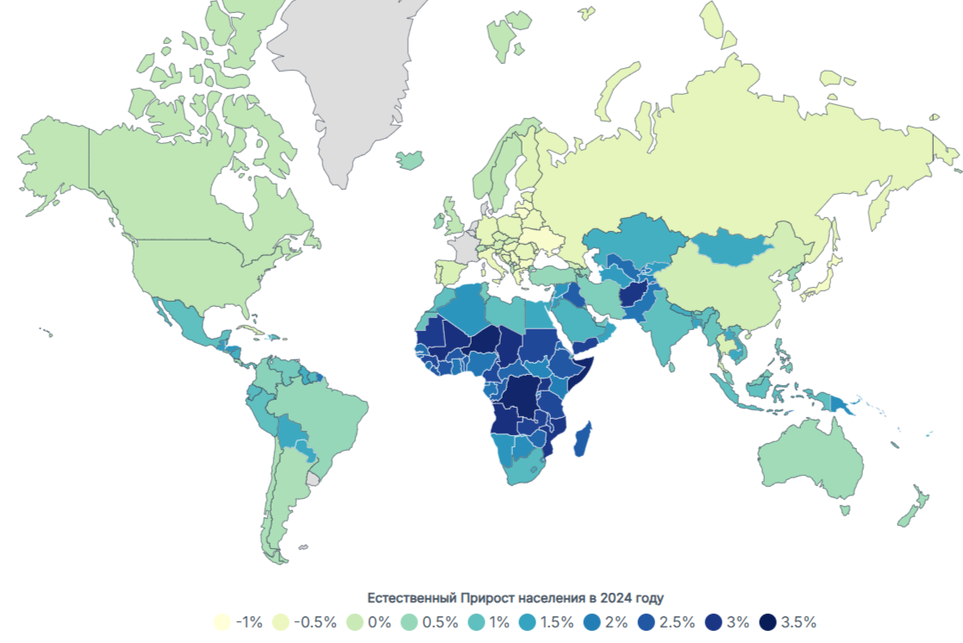

Рисунок 4 – Естественный прирост населения в 2024 году (в %) [16]

Во-вторых, старение населения и снижение его воспроизводства в развитых странах. Этот процесс считают феноменом ХХ века и за последние десятилетия он приобрел огромные масштабы. Сейчас различают два типа старения населения: «сверху», вызванное снижением рождаемости, и «снизу», вызванное сокращением смертности. Примером первого случая является Южная Корея, которая обладает самым низким коэффициентом рождаемости – 0, 72 [21]. Найти страну со старение «снизу» сложнее, т.к. тенденция снижения рождаемости распространилась по всему миру. Одной из стран, подходящих под второй тип старения, является Франция. Несмотря на достаточно невысокий коэффициент рождаемости (1,63), она остается страной с наиболее высокой рождаемостью в Европе [21]. Тем не менее, Франция занимает 13 место в рейтинге по продолжительности жизни, что и является причиной старения населения. Средняя продолжительность жизни составляет 86 лет для женщин и 80 для мужчин [15].

Третий аспект – миграция населения – перемещение людей в другое постоянное место жительства на длительный срок. По данным 12-го доклада Международной организации по миграции за 2024 год, в мире насчитывается 281 млн. международных мигрантов, что соответствует 3,6% населения. Также важной составляющей является рост числа беженцев. В 2024 году общее количество перемещенных лиц установило новый рекорд, увеличившись до 122,6 млн человек. 65% всех беженцев в мире – выходцы из четырех стран: Афганистана, Сирии, Венесуэлы и Украины. Среди принимающих стран лидируют Иран, Турция, Колумбия, Германия и Уганда – два из пяти беженцев, уехавших за границу, оказались в одной из них [17].

С каждым десятилетием *проблема мира и разоружения* становится все более актуальной. С начала ХХ века затраты на вооружение выросли в 30 раз. В 2024 году суммарные военные расходы в мире достигли рекордных 2,4 трлн. долларов, что является самой высокой суммой военных расходов с 1990 года. Больше всего в 2024 году свои расходы увеличили Израиль (+65%) и Россия (+38%) [22]. Тройка лидеров по военным затратам:

1. США – 997 млрд. долларов (37% от общемировых расходов);
2. Китай – 314 млрд. долларов (12% от общемировых расходов);
3. Россия – 149 млрд. долларов (5,5% от общемировых расходов).

Проблема разоружения включает в себя несколько аспектов: бактериологическое, химическое и ядерное оружия. Последнее является наиболее острым. На сегодняшний день насчитывается около 12 тыс. ядерных боеголовок, из которых 90% приходится на Россию и США (рис. 5). Глобальные расходы на ядерное оружие увеличились на 13%, достигнув рекордных 91 млрд. долларов в 2023 году [19].

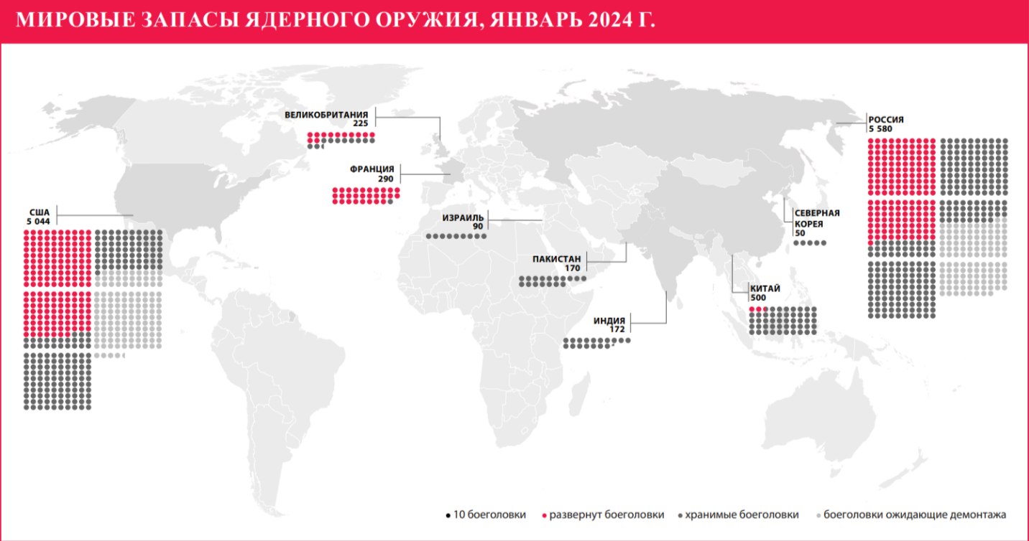

Рисунок 5 – Мировые запасы ядерного оружия на январь 2024 г. (по данным исследования SIPRI) [19]

В настоящее время почти треть человечества сталкивается с *продовольственной проблемой*. В 2022 году число голодающих в мире составило 828 млн. чел. [10]. Их основой является неравномерное распределение доходов между регионами. По данным отчёта UBS Global Wealth Report за 2024 год, 47,5% мирового богатства принадлежит 1,5% взрослого населения планеты, т.е. самым богатым людям планеты. При этом на самую бедную половину человечества приходится всего 0,75% [14]. Сравнивая статистику богатства страны и уровня голода, закономерность становится ясной (рис. 6) [12].

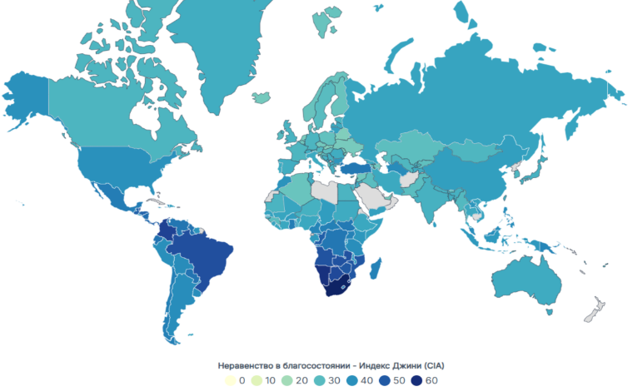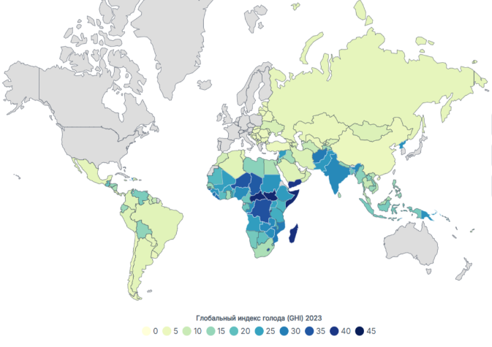

Рисунок 6 – Сравнение неравенства в благосостоянии (слева) и глобального индекса голода (справа) в мире [12]

Истощение топливно-энергетических ресурсов может в скором времени привести к их исчезновению. *Энергетическая и сырьевая проблема* заключается в обеспечении человечества энергией и топливом. Ведущую роль в мировых энергетических запасах играет уголь (60%), которого, при современном уровне добычи, хватит на примерно 325 лет [10].

Занимая более 70% земной поверхности, *Мировой океан* является самым важным источником ресурсов планеты и местом сосредоточения многих экономических процессов. Во-первых, он часто используется в области возобновляемых источников энергии. Во-вторых, Мировой океан является важнейшей транспортной сетью в мире. Несмотря на это, 25% углекислого газа абсорбируется в воды океана и ежегодно в него попадает до 100 млн. т. пластика [10].

Проблема «Север-Юг» основана на экономическом неравенстве между развитыми странами и развивающимися. Несмотря на значительное количество развивающихся стран и большую численность населения, на их долю проходится всего треть мирового ВВП (рис. 7).

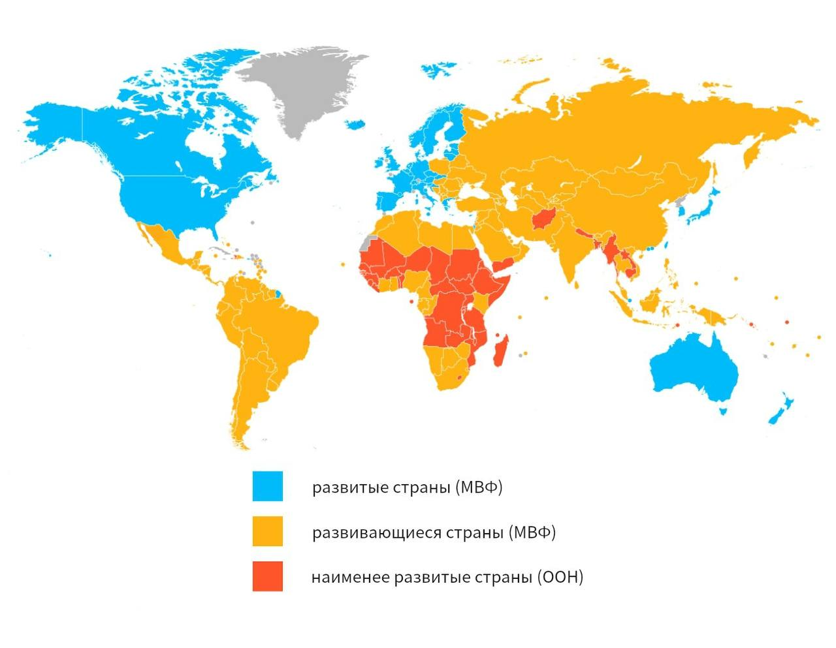

Рисунок 7 - Карта мира с классификацией стран по МВФ и ООН [11]

В связи с неоднородностью экономического уровня стран выделяются четыре группы:

1. страны крупного потенциала, суммарный потенциал которых равен потенциалу всех развивающихся стран (Китай, Индия, Бразилия, Мексика);
2. страны крупноанклавского развития капитализма (Турция, Марокко, Египет, Тайланд и др.);
3. страны монокультурного развития, которые, в свою очередь, делятся на:
4. страны-экспортеры нефти, располагающие крупными ресурсами нефти и газа и получающие сверхмонопльные доходы от их экспорта (Кувейт, Саудовская Аравия, Катар, ОАЭ, Оман, Бруней, Ливия);
5. страны плантационного хозяйства и концессионного развития, использующие природные ресурсы и полезные ископаемые (Шри-Ланка, Ботсвана, страны Центральной Америки и др.);
6. страны со свободными экономическими зонами, обладающие выгодным геополитическим положением (Кипр, Либерия, острова Великобритании, Нидерландов и др.);
7. Беднейшие страны мира, обладающие неустойчивой политической обстановкой и коррупцией (30 стран Тропической Африки, страны Азии, Океании и Литинской Америки (Гаити)).

Сделаем вывод, что все глобальные проблемы тесно взаимозависимы и являются неотъемлемой частью международных экономических отношений. Они образуют единую систему, для решения которой необходимы силы всех государств и сближение их политик.

1. **Динамика и перспективы решения глобальных экономических проблем**
2. **Пути решения экономических вызовов**

Необходимость поиска решений глобальных экономических вызовов обусловлена углубляющимся влиянием этих проблем на сбалансированность мировой экономики. В условиях усиления взаимосвязей между странами экономические вызовы приобретают новую природу – они становятся комплексными. Невозможность эффективного реагирования на эти вызовы увеличивает риски их углубления. Без эффективных и согласованных решений даже относительно локальные проблемы могут приобретать необратимый характер.

Основными глобальными проблемами мировой экономики являются: бедность, продовольственная проблема, проблемы энергетического и экологического кризисов. Они имеют наибольшее влияние на другие вызовы, поэтому их решение вызовет масштабные положительные изменения в остальных.

Борьба с глобальной бедностью – сложная и масштабная задача, учитывая, что более миллиарда людей живут в условиях крайней нищеты. Однако, существуют стратегии, направленные на улучшение ситуации. Среди них:

1. Увеличение минимальной оплаты труда: повышение минимальной зарплаты способно существенно улучшить качество жизни миллионов людей, находящихся за чертой бедности;
2. Развитие микрофинансирования: в то время как доступ к банковским услугам ограничен для большей части населения, микрофинансирование предоставляет возможность малоимущим получать небольшие займы для достижения финансовой независимости;
3. Обеспечение прозрачности государственных финансов: открытость в вопросах государственных расходов позволит обществу контролировать целевое использование средств, выделенных на программы по борьбе с бедностью.

Проблема нехватки продовольствия остаётся одной из самых острых в современном мире. Особенно тяжёлая ситуация складывается в беднейших странах, где доступ к пище ограничен как из-за экономических причин, так и из-за военных конфликтов и последствий изменения климата. Продовольственная безопасность – это не только вопрос наличия еды, но и её качества, стабильности поставок и доступности для каждого человека. Поэтому важно искать и внедрять эффективные меры, которые помогут улучшить ситуацию и приблизить решение этой глобальной проблемы, например:

1. Повышение эффективности сельского хозяйства: современные агротехнологии позволяют повысить урожайность и сократить потери продовольствия;
2. Снижение потерь продовольствия на всех этапах: инвестиции в инфраструктуру и логистику помогут сократить эти потери, обеспечив больше продовольствия для потребителей, особенно в уязвимых регионах;
3. Поддержка мелких фермеров: малые хозяйства производят до 70% продуктов питания в развивающихся странах, но часто сталкиваются с нехваткой доступа к рынкам, кредитам и обучению, поэтому поддержка таких может значительно улучшить продовольственную ситуацию и обеспечить устойчивое развитие аграрного сектора.

Энергетический кризис – еще одна из ключевых проблем, с которой сталкивается современное человечество. Наиболее остро он ощущается в регионах с недостаточной энергетической инфраструктурой, где доступ к электричеству остаётся роскошью для миллионов людей. Наряду с этим, даже в развитых странах наблюдается необходимость перехода к более экологичным и устойчивым источникам энергии. К числу мер для обеспечения стабильного энергоснабжения относятся:

1. Развитие возобновляемых источников энергии: широкое внедрение солнечной, ветровой, гидро- и геотермальной энергетики позволяет сократить зависимость от нефти, газа и угля, а также снизить уровень выбросов парниковых газов;
2. Повышение энергоэффективности: модернизация оборудования, утепление зданий, внедрение интеллектуальных систем управления позволит существенно снизить общее потребление энергии без ущерба для качества жизни;
3. Инвестиции в энергетическую инфраструктуру и научные исследования: развитие новых технологий хранения энергии и поддержка научных разработок в сфере чистой энергетики помогут сделать энергоснабжение более стабильным и доступным.

Экологический кризис представляет собой одну из самых современных глобальных проблем, вызванных антропогенным воздействием на окружающую среду. Его процессы не только подрывают стабильность природных экосистем, но и оказывают непосредственное влияние на качество жизни человека, создавая риски для здоровья, продовольственной безопасности и экономического развития. Среди стратегий, направленных на решение этой проблемы, выделяют:

1. Развитие экологически чистых технологий: внедрение возобновляемых источников энергии, использование безотходных производств и переработка отходов позволяют снизить уровень загрязнения;
2. Повышение экологической грамотности населения: образовательные программы и просветительские кампании помогают формировать у людей ответственное отношение к окружающей среде;
3. Ужесточение природоохранного законодательства и контроль за его выполнением: введение строгих норм и санкций за нарушение экологических стандартов, а также поддержка «зелёных» инициатив со стороны государства позволяют эффективно бороться с загрязнением и сохранять природные территории.
4. **Перспективы устойчивого экономического развития в XXI веке**

Устойчивое развитие – это процесс экономических и социальных изменений, при котором природные ресурсы, направление инвестиций, ориентация научно-технического развития, развитие личности и институциональные изменения согласованы друг с другом и укрепляют нынешний и будущий потенциал для удовлетворения человеческих потребностей и устремлений.

Наиболее часто цитируемое определение устойчивого развития было представлено в рамках доклада «Наше общее будущее», подготовленного в 1987 году Международной комиссией по вопросам окружающей среды и развития. Под устойчивым развитием подразумевается такой тип прогресса, который «удовлетворяет потребности настоящего времени, не ставя под угрозу способность будущих поколений удовлетворять собственные нужды».

Необходимость устойчивого развития становится всё более очевидной, поскольку численность населения продолжает расти, тогда как объем природных ресурсов, доступных для удовлетворения человеческих нужд, остаётся ограниченным. В связи с этим решение глобальных задач сводится к рациональному использованию имеющихся ресурсов.

17 целей устойчивого развития (ЦУР) (рис. 8) определены Повесткой дня в области устойчивого развития на период до 2030 года, которая принята всеми государствами – членами ООН в 2015 году. ЦУР представляют собой призыв к действиям всех стран в рамках глобального партнерства.

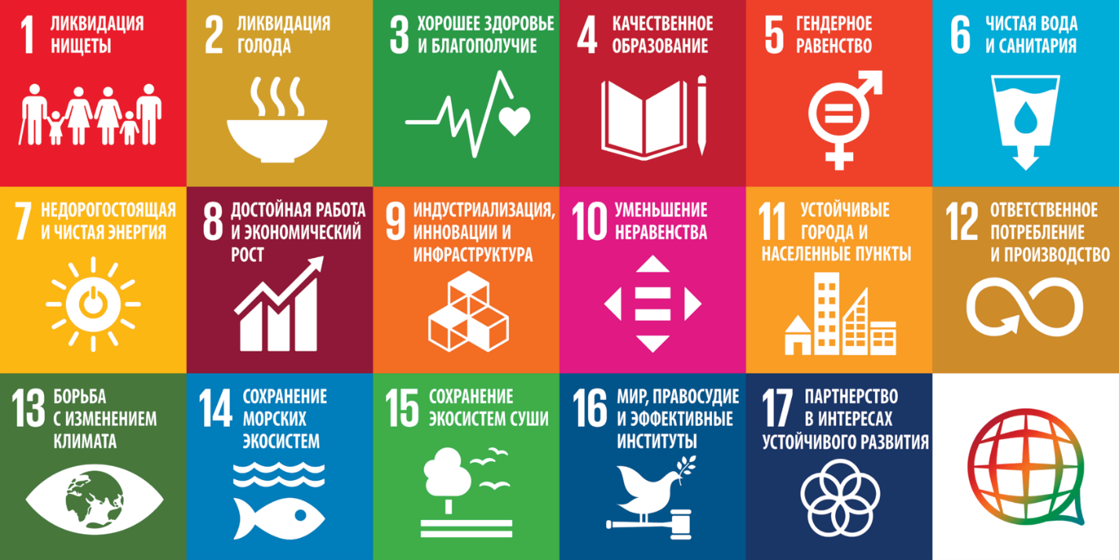

Рисунок 8 – 17 целей устойчивого развития [20]

Сегодня Отдел по целям устойчивого развития (ОЦУР) Департамента ООН по экономическим и социальным вопросам обеспечивает основную поддержку и наращивание потенциала в области ЦУР, включая создание Глобальных докладов об устойчивом развитии, которые играют ключевую роль в оценке реализации Повестки дня (рис. 9).

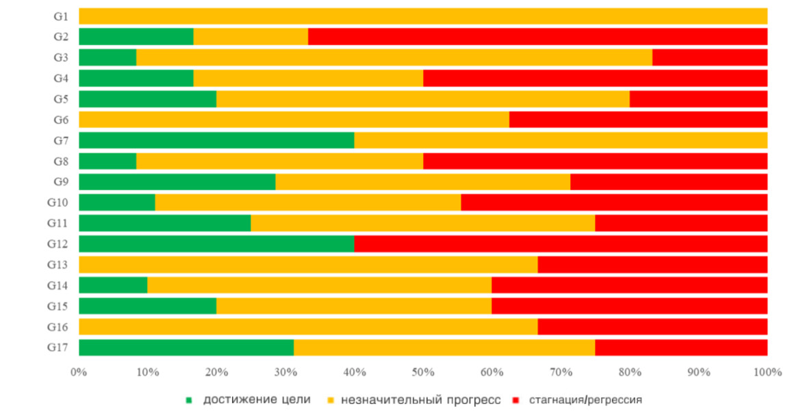

Рисунок 9 – Оценка прогресса в достижении 17 целей за 2024 год [3]

В рамках устойчивого развития сегодня предпринимается широкий спектр действий, направленных на гармонизацию экономического роста, социальной стабильности и охраны окружающей среды. Эта деятельность охватывает не только глобальный, но и локальный уровни, вовлекая различные группы участников – от государств до отдельных бизнесов и общества.

На уровне государств устойчивое развитие реализуется через различные национальные стратегии, законодательные инициативы, реформы и поддержку «зелёных» технологий. Одним из ярких примеров реализации устойчивого развития является стратегия управления Государственным пенсионным фондом Норвегии. Government Pension Fund Global, также известный как Фонд будущих поколений, предназначен для накопления доходов от экспорта нефти и газа с целью их стратегического перераспределения. Такой подход позволяет не только стабилизировать экономику, но и реализовать принцип межпоколенческой справедливости, согласно которому ресурсы текущего поколения используются с учётом интересов будущих. Средства фонда не расходуются на текущее потребление: они инвестируются в международные активы с целью получения стабильной долгосрочной доходности [4].

Бизнес-структуры также играют важную роль в реализации принципов устойчивого развития. Всё больше компаний принимают экологические, социальные и управленческие (ESG – Environmental, Social, Governance) стандарты и инвестируют в «чистые» технологии. Компания Unilever – один из ведущих международных примеров устойчивой корпоративной стратегии. Она разработала и реализует Sustainable Living Plan, направленный на снижение воздействия на окружающую среду и улучшение здоровья и благосостояния людей. В рамках этого плана компания сократила выбросы парниковых газов на 39% на единицу продукции, внедрила экологичные упаковки, поддерживает развитие сельского хозяйства в развивающихся странах: к 2020 году компания предоставила 1,8 миллионам мелких фермеров доступ к инициативам, направленным на улучшение сельскохозяйственных практик. Unilever также активно работает над тем, чтобы к 2030 году создать устойчивые экологичные цепочки поставок [23].

В будущем устойчивое развитие должно выйти за рамки декларативных целей и перейти в плоскость обязательных механизмов регулирования и системных изменений. Особое внимание должно уделяться климатической справедливости, справедливому переходу для уязвимых отраслей и регионов, а также активному участию молодежи как ключевого субъекта будущих изменений.

1. **Экономические проблемы в России в глобальном мире**

Экономические проблемы России в глобальном контексте начали активно формироваться с начала 1990-х годов, когда страна вступила на путь рыночных реформ и интеграции в мировую экономику. В 1998 году Россия пережила крупный финансовый кризис, отразившийся не только на внутренней экономике, но и на внешней. В начале 2000-х годов, благодаря благоприятной конъюнктуре на сырьевых рынках, российская экономика получила импульс к росту, однако структурные проблемы остались не решёнными. С 2014 года к ним добавилось санкционное давление, усугублённое с 2022 года, что серьёзно ограничило возможности страны по участию в мировой экономике.

Значение этих проблем выходит далеко за рамки национального уровня. Россия является одним из крупнейших поставщиков энергоресурсов, металлов и зерна, поэтому любые сбои в её экономике сказываются на глобальных рынках. Кроме того, геополитическая напряжённость, связанная с экономической политикой РФ, влияет на стабильность мирового порядка.

Из всех глобальных экономических проблем в контексте России наиболее острыми являются демографическая, экологическая и энергетическая проблемы. Демографический кризис в России начал формироваться ещё в конце XX века, особенно остро проявившись в 1990-х годах (рис. 10). В этот период страна столкнулась с падением рождаемости, ростом смертности и миграционными потрясениями. На сегодняшний день государство предпринимает меры по стимулированию рождаемости (материнский капитал, поддержка семей, программа «Семейная ипотека»), улучшению здравоохранения и привлечению мигрантов.

Причинами демографического спада являются:

1. низкая рождаемость (8,4 рождений на 1000 населения);
2. высокая смертность (12,5 смертей на 1000 населения);
3. старение населения;
4. низкий уровень жизни;
5. миграционные процессы.

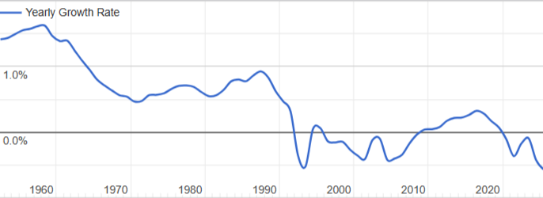

Рисунок 10 – Годовой темп прироста населения (в %) [18]

Демографический спад напрямую ограничивает экономический рост через сокращение рабочей силы и снижение производительности. Старение населения увеличивает расходы на социальное обеспечение и здравоохранение. Всё это ведёт к росту дефицита бюджета и снижению конкурентоспособности экономики в долгосрочной перспективе.

Экологические проблемы в России начали нарастать с индустриализацией в XX веке, особенно в советский период, когда экономический рост часто шёл в ущерб окружающей среде. После распада СССР экологический контроль ослаб, хотя с 2000-х годов государство начало активнее вводить экологические нормы.

На государственном уровне активно реализуются национальные проекты по улучшению экологической ситуации, развитию «зелёной» энергетики и мониторинга. Примером является федеральный проект «Чистый воздух», который направлен на поэтапное снижение выбросов опасных загрязняющих веществ в 2 раза за счет модернизации промышленных предприятий, экологизаций инфраструктур в городах-участниках. По итогам 2023 года выбросы загрязняющих веществ в 12 городах в среднем уменьшились на 12% (рис. 11). Самое большое снижение в Челябинске – 43%, затем идёт Медногорск – 17%, а за ним Череповец – 16% [5].

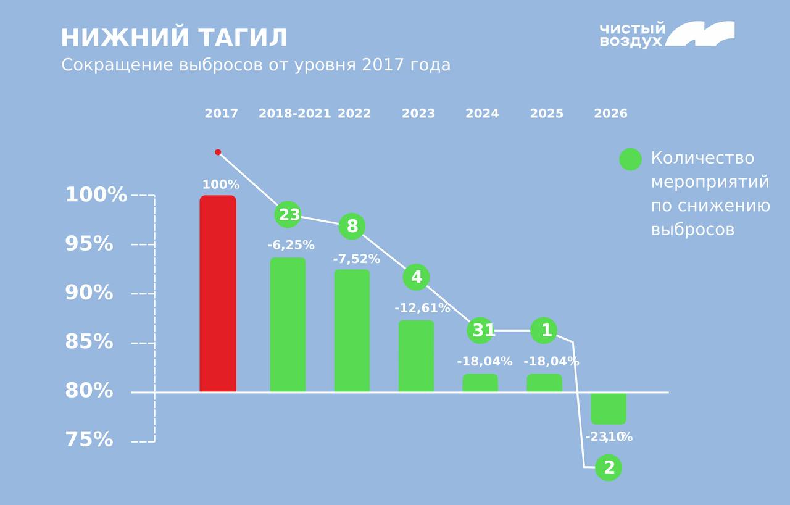

Рисунок 11 – Сокращение выбросов от уровня 2017 года в г. Нижний Тагил по проекту «Чистый воздух» [5]

Экологические проблемы напрямую влияют на здоровье населения и производительность труда, увеличивают расходы на здравоохранение. Загрязнение и деградация природных ресурсов ведут к снижению потенциала сырьевого сектора и туризма, что снижает доходы бюджета и конкурентоспособность экономики. Кроме того, глобальные требования к экологическим стандартам и ограничение углеродных выбросов создают давление на российские предприятия, вынуждая их модернизировать производство и переходить на более чистые технологии. Экологические проблемы в стране также могут повлиять на глобальные рынки сырья и энергоресурсов, особенно в условиях ужесточения международных экологических стандартов.

Россия исторически является энергетической сверхдержавой. Начиная с советского периода, экономика страны формировалась как сырьевая – значительная часть доходов бюджета и экспорта поступает от продажи нефти, газа и угля. Эта модель привела к «энергетической зависимости»: внутреннее развитие и устойчивость бюджета в значительной степени зависят от мировых цен на энергоносители.

Без кардинальной трансформации энергетической политики Россия рискует утратить позиции на мировом рынке в условиях снижения спроса на ископаемое топливо. Внутри страны сохраняется потенциал роста за счёт повышения энергоэффективности, развития водородной и атомной энергетики, а также локализации возобновляемых источников энергии (ВИЭ) в труднодоступных регионах. Однако политическая и экономическая ориентация на традиционную энергетику тормозит масштабные реформы.

Санкции и геополитическая нестабильность, связанные с Россией, оказывают масштабное и комплексное влияние на глобальные экономические проблемы. После начала конфликта в Украине в 2022 году и последовавшего за ним введения широких санкций со стороны США, ЕС и ряда других стран, мировой экономический ландшафт претерпел серьёзные изменения. Особенно остро это проявилось в энергетической сфере: Россия, будучи одним из крупнейших экспортеров нефти и газа, сократила поставки в Европу, что вызвало резкий рост цен на энергоносители и обострило энергетический кризис в мире. Европейские страны в экстренном порядке переориентировали поставки на других поставщиков, что изменило традиционные маршруты торговли и усилило глобальную конкуренцию за энергоресурсы.

Эти же процессы повлияли и на продовольственный рынок. Россия и Украина ранее обеспечивали значительную часть мирового экспорта зерна, подсолнечного масла и удобрений. Ограничения логистики и санкции на экспорт удобрений из России привели к росту мировых цен на продовольствие и удобрения, что усилило проблему продовольственной безопасности.

Финансовая система также столкнулась с серьезной турбулентностью. Отключение российских банков от SWIFT, замораживание валютных резервов ЦБ РФ и уход западных инвесторов вызвали перестройку глобальных финансовых потоков. Россия стала активнее использовать альтернативные валюты в расчетах, что стимулировало процессы дедолларизации.

Несмотря на ограничения, Россия продолжает участвовать в решении ряда глобальных экономических проблем через различные международные форматы и двусторонние инициативы. Страна активно участвует в работе многосторонних организаций, таких как ОПЕК+, где координирует объёмы добычи нефти с другими странами-производителями, чтобы стабилизировать мировой рынок нефти. Также Россия остаётся членом БРИКС – объединения развивающихся стран, в рамках которого обсуждаются и реализуются инициативы по реформированию мировой финансовой системы.

Россия также сотрудничает с другими странами в вопросах климатической политики и «зелёного» перехода, хотя это направление носит ограниченный характер. Так, подписав Парижское соглашение по климату в 2015 году, страна обязалась снижать выбросы парниковых газов.

**ЗАКЛЮЧЕНИЕ**

Современная мировая экономика развивается в условиях тесной взаимозависимости стран и распространения общих вызовов, которые приобретают глобальный характер. В ходе исследования выявлено, что ключевые экономические проблемы взаимосвязаны и имеют сложную природу, обусловленную историческими, социальными и технологическими факторами, а также современными политико-экономическими изменениями. Динамика этих проблем показывает, что несмотря на отдельные достижения и рост международного сотрудничества, общая тенденция их обострения сохраняется. Особое значение приобретает необходимость адаптации национальных экономик к новым нестабильным условиям.

Важным аспектом работы стало рассмотрение роли России, где демографические и экологические вызовы вместе с экономической зависимостью от сырьевого экспорта влияют на устойчивость развития страны. Для повышения эффективности решений требуется проведение глубоких структурных реформ и активное участие в глобальных инициативах устойчивого развития.

В итоге, решение глобальных экономических проблем возможно только при условии скоординированных усилий на международном уровне, включающем обмен знаниями и внедрение инновационных подходов. Только совместная работа государств, бизнеса и общества обеспечит долгосрочную стабильность и гармоничное развитие мировой экономики.

**СПИСОК ИСПОЛЬЗОВАННЫХ ИСТОЧНИКОВ**

1. Бекова З.М. Глобальные проблемы в мировой экономике // Экономика и бизнес: теория и практика. – 2020. – №11. – С. 123-125.
2. Бочкова Т.А. Экономические проблемы в экологии // Естественно-гуманитарные исследования. – 2024. – №5. – С. 66-73.
3. Глобальный доклад об устойчивом развитии 2024 года // ООН URL: https://unstats.un.org/sdgs/files/report/2024/SG-SDG-Progress-Report-2024-advanced-unedited-version.pdf (дата обращения: 10.05.2025).
4. Государственный пенсионный фонд Норвегии // Википедия URL: https://ru.wikipedia.org/wiki/Государственный_пенсионный_фонд_Норвегии (дата обращения: 10.05.2025).
5. Итоги «Чистого воздуха»-2023: минус 12% выбросов загрязняющих веществ // Минприроды России URL: https://www.mnr.gov.ru/press/hot-topic/itogi_chistogo_vozdukha_2023_minus_12_vybrosov_zagryaznyayushchikh_veshchestv_/ (дата обращения: 12.05.2025).
6. Клинов В.Г. Сдвиги в мировой экономике в XXI веке: проблемы и перспективы развития // Вопросы экономики. – 2017. – №7. – С. 114-127.
7. Орлов А.А. Демографическая проблема и ее влияние на мировую экономику // Экономика и социум. – 2015. – №1. – С. 176-179.
8. Парижское соглашение // ООН URL: https://www.un.org/ru/climatechange/paris-agreement?ysclid=mbizx3qsen437889436 (дата обращения: 14.05.2025).
9. Фомина Т.М. Социальные и экономические последствия НТР / Фомина Т.М., Левицкая И.А. // Сборник материалов XIV Всероссийской научно-практической конференции с международным участием – Кемерово: Кузбасский государственный технический университет имени Т.Ф. Горбачева, 2022.
10. Шевченко И.В. Мировая экономика и международные экономические отношения : учебник / И. В. Шевченко, А. З. Толстова, М. Н. Поддубная ; Министерство науки и высшего образования Российской Федерации, Кубанский государственный университет. – Краснодар : КубГУ, 2024. – 685 с – ISBN 978-5-8209-2384-5
11. Developed country // Wikipedia URL: https://en.wikipedia.org/wiki/Developed_country (дата обращения: 03.05.2025).
12. Economics Articles // World Population Review URL: https://worldpopulationreview.com/categories/economics (дата обращения: 28.04.2025).
13. Environment Articles // World Population Review URL: https://worldpopulationreview.com/categories/environment (дата обращения: 28.04.2025).
14. Global Wealth Report 2024 // UBS Global URL: https://thehometrust.com/wp-content/uploads/2024/09/UBS-global-wealth-report-2024-1.pdf (дата обращения: 02.05.2025).
15. Life Expectancy by Country and in the World (2025) // Worldometer URL: https://www.worldometers.info/demographics/life-expectancy/ (дата обращения: 30.04.2025).
16. Population Articles // World Population Review URL: https://worldpopulationreview.com/categories/population (дата обращения: 28.04.2025).
17. Refugee Data Finder - Key Indicators // UNHCR URL: https://www.unhcr.org/refugee-statistics (дата обращения: 31.04.2025).
18. Russia Population (2025) // Worldometer URL: https://www.worldometers.info/world-population/russia-population/ (дата обращения: 12.05.2025).
19. SIPRI Yearbook 2024, Резюме // SIPRI URL: https://www.sipri.org/sites/default/files/2024-10/yb24_summary_ru.pdf (дата обращения: 02.05.2025).
20. The 17 goals | Sustainable Development // ООН URL: https://sdgs.un.org/ru/goals (дата обращения: 10.05.2025).
21. Total Fertility Rate by Country in 2023 (World Map) // database.earth URL: https://database.earth/population/fertility-rate/2023 (дата обращения: 30.04.2025).
22. Trends in World Military Expenditure, 2024 // SIPRI URL: https://www.sipri.org/sites/default/files/2025-04/2504_fs_milex_2024.pdf (дата обращения: 02.05.2025).
23. Unilever Sustainable Living Plan Progress: A 2025 Update // Toxigon URL: https://toxigon.com/unilever-sustainable-living-plan-progress (дата обращения: 11.05.2025).

